预测2025年全球电子测量仪器市场规模约为172亿美元
来源： 华经情报网
一、无线电测量仪器综述
无线电技术以无线电波作为主要介质实现信号之间的传输和接收。无线电产业链分上中下游三部分。其中上游即基础器件，主要由与无线电信号紧密相关的天线、射频元器件、芯片模组等基础期间组成；中游即终端与系统设备，主要由与无线电业务系统相关的无线电发射/接收终端、无线电技术系统设备等组成；下游即集成与运营，主要由无线电业务系统与各行各业融合衍生而成的应用生态圈组成，如软件服务、平台服务、系统集成、运行维护、运营服务等，涵盖的应用服务领域有智慧化生活、数字化治理、产业数字化等。无线电产业覆盖移动通信、智能消费、智能网联汽车、北斗卫星导航、短距离无线通信、卫星互联网、雷达等重点领域。
无线电产业链
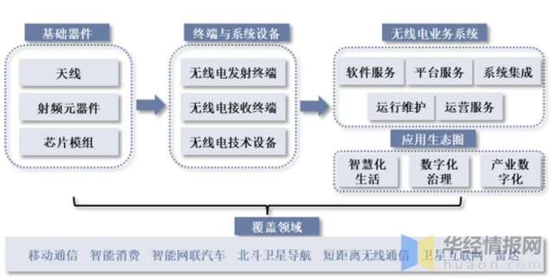
资料来源：公开资料整理
无线电测试测量是利用电子学手段，通过电量形式实现对无线电各项参数的测试，是电子测试测量的重要组成部分。无线电测试仿真仪器是无线电产业链中的关键环节，渗透于芯片、模组、各类无线电设备以及无线电总体建设等几乎所有的无线电产业链环节，同时贯穿于无线电设备设计研发、认证验收、生产、售后等整个产品生命周期，测试测量结果对于不同无线电技术未来发展都具有一定的指导意义。
常用无线电测试仿真仪器包括示波器、频谱分析仪、移动终端综测仪、信号发生器、网络分析仪、无线信道仿真仪等，应用于无线电设备全生命周期的不同阶段。
无线电设备全生命周期
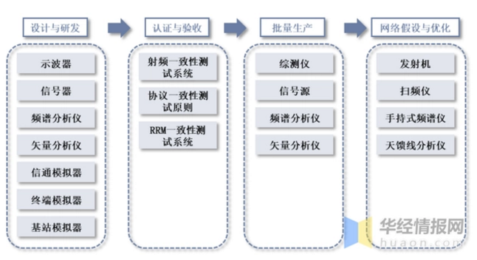
资料来源：公开资料整理
二、无线电测量仪器行业政策梳理
高端无线电测量仪器行业属于国家战略性新型产业的重点产品与服务，近年来受到政策端多次大力积极推动。工业与信息化部、科技部等多部门多次发布相关法规政策，将无线电测量仪器仪表列入国家战略性新兴产业，直接支持其发展。同时，包括移动通信、5G、国防和重点产业安全等无线电测量仪器下游应用领域也是政策发力的重点，进一步带动无线电测量仪器仪表的发展。此外，中美贸易摩擦加剧、国际局势紧张等外部环境冲击，我国面临的核心技术“卡脖子”问题亟待解决，加速无线电测量仪器国产化进程的推进，实现高端仪器自供应，提升国内厂商生产技术水平，是势在必行。
2020-2022年中国无线电测量仪器行业相关政策梳理
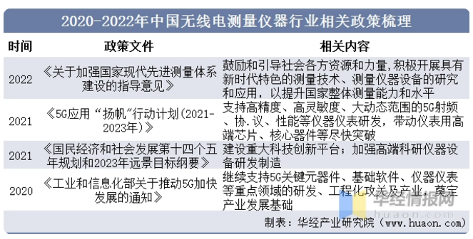
资料来源：政府公开报告，华经产业研究院整理
三、无线电测量仪器产业链
无线电测试仪器仪表产业链上游主要包括集成电路（IC芯片）等电子元器件，连接器、线缆、结构件、包装箱等原辅料供应商，上游企业所在行业均为成熟行业，市场竞争充分，原材料价格相对稳定。仪器生产所需的高端进口芯片虽受中美贸易摩擦等因素影响，存在价格上升的情况，但高端仪器仪表产品，价格上涨对销售价格、毛利率较高，进口芯片的影响较小；产业链下游行业应用场景丰富，涉及移动通信、无线组网、雷达、电子对抗、车联网、导航等众多行业和领域。
无线电测量仪器产业链
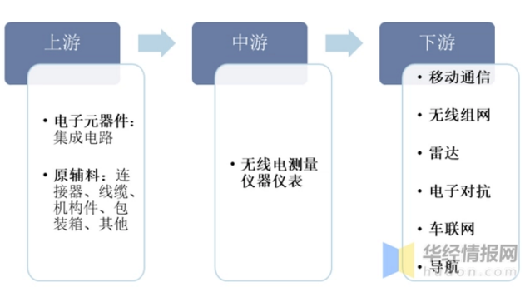
资料来源：公开资料整理
四、无线电测量仪器行业现状分析
1、电子测量仪器市场现状
近年来，随着全球科技发展，工业技术水平提升，相关领域蓬勃发展带动电子测量仪器的市场规模逐年上涨。据弗若斯特沙利文数据，2021年全球电子测量仪器市场规模约为140亿美元，国内市场规模约为50亿美元。
2015-2025年全球及中国电子测量仪器市场规模情况
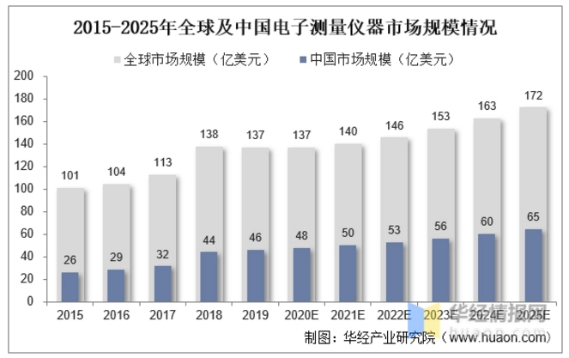
资料来源：弗若斯特沙利文，华经产业研究院整理
电子测量仪器种类繁多，其中占比较高的是射频类仪器、示波器、电源与电子负载和波形仪器，2021年分别占全球仪器市场总规模的16%、10%、7%、2%。
2021年全球电子测量仪器细分产品市场规模占比
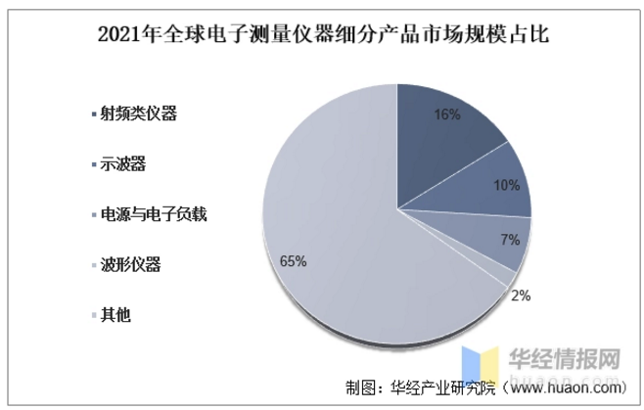
资料来源：弗若斯特沙利文，华经产业研究院整理
2、无线电测量仪器市场现状
无线电产业有着广泛的应用领域，应用端移动通信、智能消费、网联汽车等行业快速发展，无线电测量仪器仪表的市场规模也随之增长。全球范围内，2019年信号发生器、频谱分析仪、网络分析仪、示波器的市场规模为47.31亿美元，预计在2024年市场规模达到60.51亿美元，期间年均复合增长率将保持在5.04%。
2019-2024年全球无线电测量仪器市场规模及增速
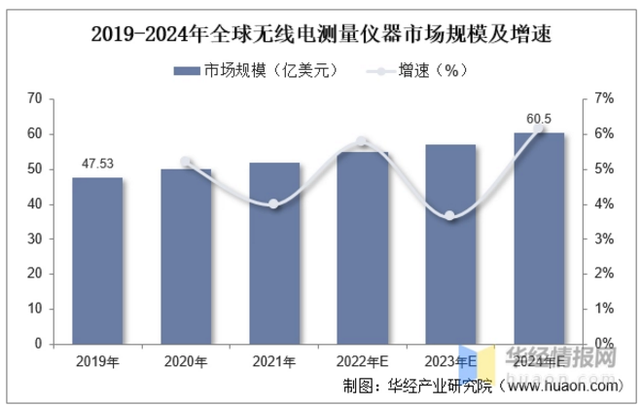
资料来源：弗若斯特沙利文，华经产业研究院整理
中国范围内，2019年信号发生器、频谱分析仪、网络分析仪、综测仪、示波器的市场规模为123.11亿元，预计在2024年市场规模达到236.8亿元，期间年均复合增长率将保持在13.98%。
2019-2024年中国无线电测量仪器市场规模及增速
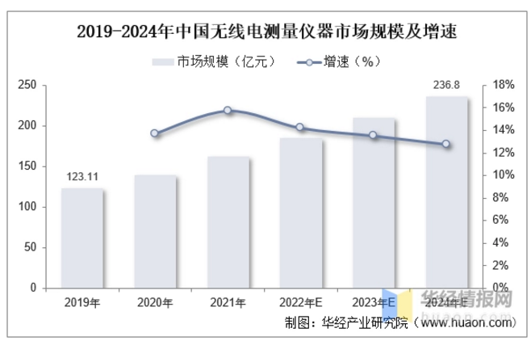
资料来源：弗若斯特沙利文，华经产业研究院整理

